
TOREK, 15. 12. 2020
Dobro jutro! Ker poznamo že vse male tiskane črke, jih bom tudi jaz uporabljala pri pisanju s tipkovnico. Pa gremo, naloge te že čakajo!

- MATEMATIKA
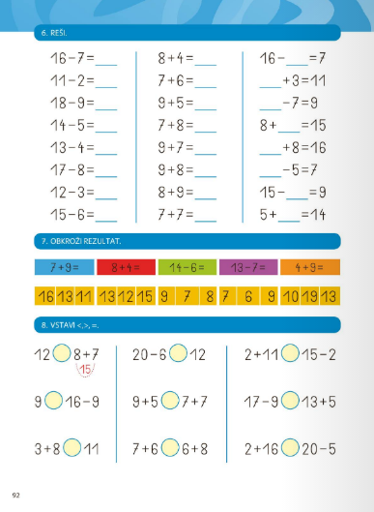
Odpri delovni zvezek za matematiko na strani 92. Reši naloge.

Izračunaj račun in izmed treh obkroži pravilnega.

Ne pozabi narisati žepka in vanj zapisati rezultata.

Kako ti je šlo? Pod nalogami si nariši ustrezen znak: 🙂😐☹️

- SLOVENŠČINA
Reševal boš naloge na strani 65.
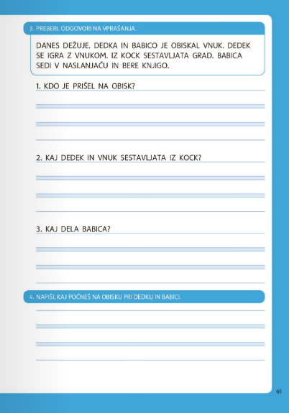

Dobro preberi in odgovori na vprašanja v celih povedih. Piši z velikimi tiskanimi črkami.
NA OBISK JE PRIŠEL…

- SPOZNAVANJE OKOLJA
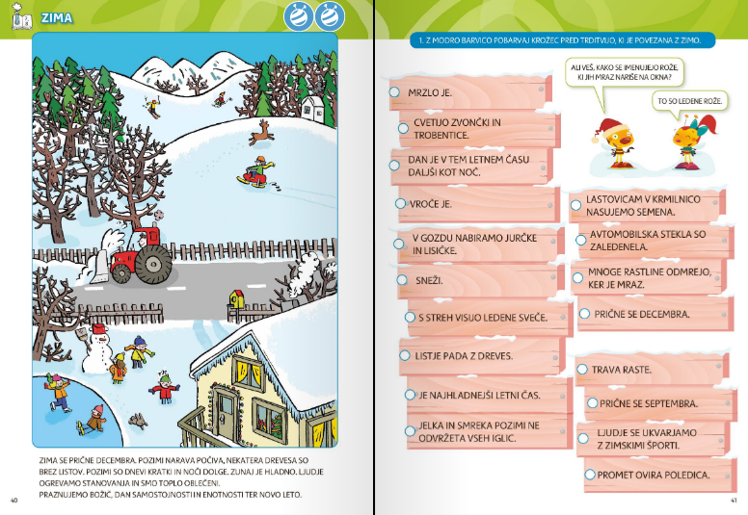
Včeraj si še posebej opazoval naravo. Zaradi snega in nizkih temperatur si že verjetno ugotovil, da se je začela zima. V delovnem zvezku za spoznavanje okolja na strani 40 si preberi, kaj vse je značilno za zimo. Na strani 41 pa boš rešil nalogo. Pripravi si modro barvico.

- ŠPORT
Le komu sedaj ne dišijo božični piškoti in božične pesmi? Razgibaj svoje telo in sodeluj s prav posebnim božičkom.
https://www.youtube.com/watch?v=YY79ujqfsk8

- ANGLEŠČINA
Ne pozabi pogledati v spletno učilnico za angleščino.

To bo za danes vse. Jelenčki že komaj čakajo, da krenejo na pot.
